Отчет по лабораторной работе 4

Модель гармонических колебаний

Шалыгин Георгий Эдуардович

Содержание

# 1 Цель работы

Изучить построение математической модели осциллятора.

# 2 Задание

1. Построить решение уравнения гармонического осциллятора без затухания.
2. Записать уравнение свободных колебаний гармонического осциллятора с затуханием, построить его решение. Построить фазовый портрет гармонических колебаний с затуханием.
3. Записать уравнение колебаний гармонического осциллятора, если на систему действует внешняя сила, построить его решение. Построить фазовый портрет колебаний с действием внешней силы.

# 3 Теоретическое введение

## 3.1 Постановка задачи

Движение грузика на пружинке, маятника, заряда в электрическом контуре, а также эволюция во времени многих систем в физике, химии, биологии и других науках при определенных предположениях можно описать одним и тем же дифференциальным уравнением, которое в теории колебаний выступает в качестве основной модели. Эта модель называется линейным гармоническим осциллятором. Подробнее о физических интерпретациях в [1]

Уравнение свободных колебаний гармонического осциллятора имеет следующий вид:

$$\ddot{x}+2γ\dot{x}+ω_{0}^{2}x=0$$

где $x$– переменная, описывающая состояние системы (смещение грузика, заряд конденсатора и т.д.), $γ$– параметр, характеризующий потери энергии (трение в механической системе, сопротивление в контуре), $ω_{0}$– собственная частота колебаний, $t$– время.

При отсутствии потерь в системе ($γ=0$) вместо уравнения (1.1) получаем уравнение консервативного осциллятора энергия колебания которого сохраняется во времени.

$$\ddot{x}+ω_{0}^{2}x=0$$

Для однозначной разрешимости уравнения второго порядка (2) необходимо задать два начальных условия вида

$$\left\{\begin{matrix}x\left(t_{0}\right)=x_{0} \\ \dot{x}\left(t_{0}\right)=y_{0}\end{matrix}\right.$$

Уравнение второго порядка (2) можно представить в виде системы двух уравнений первого порядка:

$$\left\{\begin{matrix}\dot{x}=y \\ \dot{y}=−ω_{0}^{2}x\end{matrix}\right.$$

Независимые переменные $x,y$ определяют пространство, в котором «движется» решение. Это фазовое пространство системы, поскольку оно двумерно будем называть его фазовой плоскостью.

Значение фазовых координат $x,y$ в любой момент времени полностью определяет состояние системы. Решению уравнения движения как функции времени отвечает гладкая кривая в фазовой плоскости. Она называется фазовой траекторией. Если множество различных решений (соответствующих различным начальным условиям) изобразить на одной фазовой плоскости, возникает общая картина поведения системы. Такую картину, образованную набором фазовых траекторий, называют фазовым портретом.

Подробнее в [2].

# 4 Выполнение лабораторной работы

Вариант 27.

1. Рассмотрим колебания гармонического осциллятора без затуханий и без действий внешней силы $\ddot{x}+9x=0$.

* Преобразуем в систему:

$$\left\{\begin{matrix}\dot{x}=y \\ \dot{y}=−9x\end{matrix}\right.$$

1. Зададим систему и начальные условия на Julia (fig. 1, fig. 2).

* 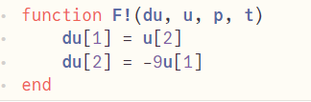
* Рис. 1: Система колебаний без затуханий и без действий внешней силы
* 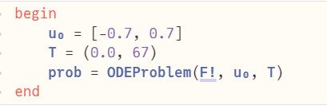
* Рис. 2: Начальные условия

1. Построим график колебаний и фазовый портрет(fig. 3)

* 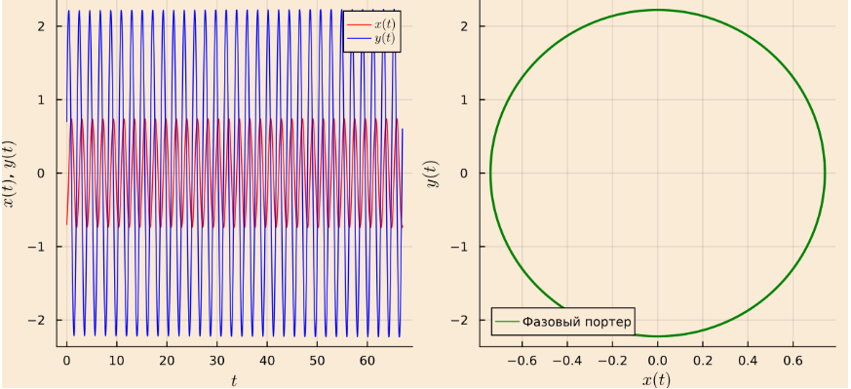
* Рис. 3: фазовый портрет первой модели

1. Теперь зададим модель в Opemmodelica (fig. 4).

* 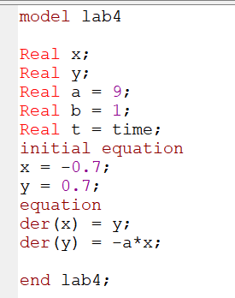
* Рис. 4: Модель в openmodelica

1. Построим фазовый портрет (fig. 5).

* 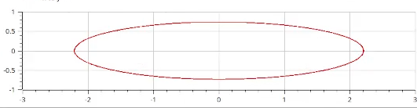
* Рис. 5: Результаты моделирования в openmodelica

1. По графику видно, что система сохраняет энергию, и колебания происходят бесконечно.
2. Рассмотрим колебания гармонического осциллятора c затуханием и без действий внешней силы $\ddot{x}+5.5\dot{x}+4.4x=0$.

* Преобразуем в систему:

$$\left\{\begin{matrix}\dot{x}=y \\ \dot{y}=−5.5y−4.4x\end{matrix}\right.$$

1. Зададим систему и начальные условия на Julia (fig. 6, fig. 7).

* 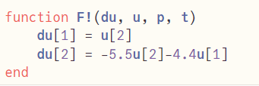
* Рис. 6: Система колебаний c затуханиями и без действий внешней силы
* 
* Рис. 7: Начальные условия

1. Построим график колебаний и фазовый портрет(fig. 8)

* 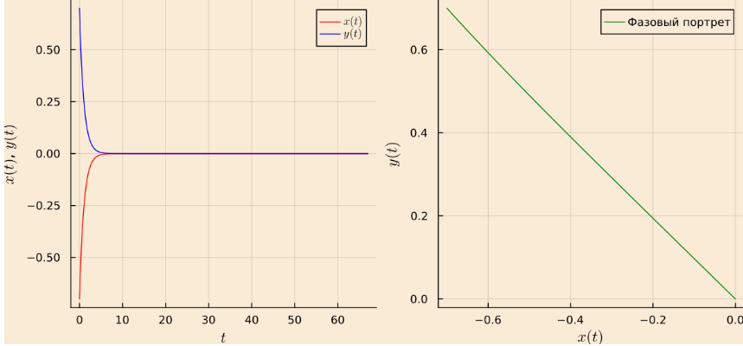
* Рис. 8: фазовый портрет второй модели

1. Теперь зададим модель в Opemmodelica (fig. 9).

* 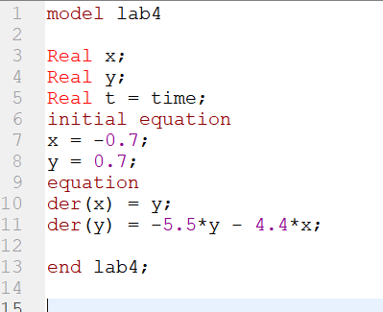
* Рис. 9: Модель 2 в openmodelica

1. Построим фазовый портрет (fig. 10).

* 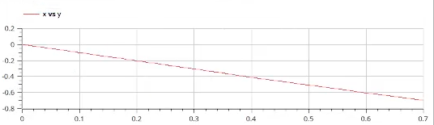
* Рис. 10: Результаты моделирования 2 в openmodelica

1. По графику видно, что система теряет энергию, и колебания затухают к нулю.
2. Рассмотрим колебания гармонического осциллятора c затуханием и действием внешней силы $\ddot{x}+\dot{x}+6x=2cos\left(0.5t\right)$.

* Преобразуем в систему:

$$\left\{\begin{matrix}\dot{x}=y \\ \dot{y}=−y−6x−2cos\left(0.5t\right)\end{matrix}\right.$$

1. Зададим систему и начальные условия на Julia (fig. 11, fig. 12).

* 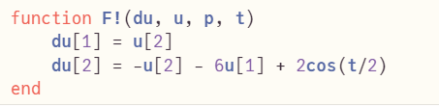
* Рис. 11: Система колебаний c затуханиями и c действием внешней силы
* 
* Рис. 12: Начальные условия

1. Построим график колебаний и фазовый портрет(fig. 13)

* 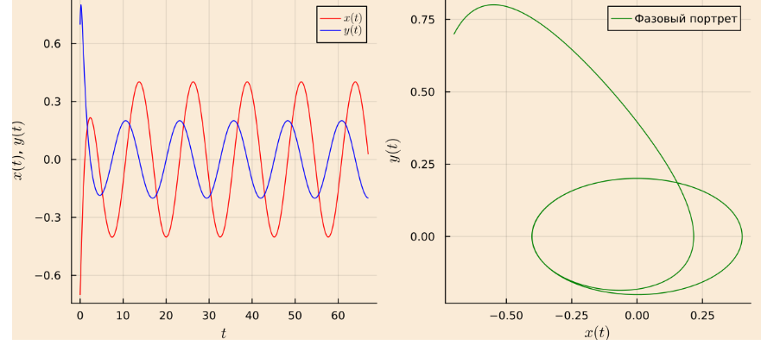
* Рис. 13: фазовый портрет третьей модели

1. Теперь зададим модель в Opemmodelica (fig. 14).

* 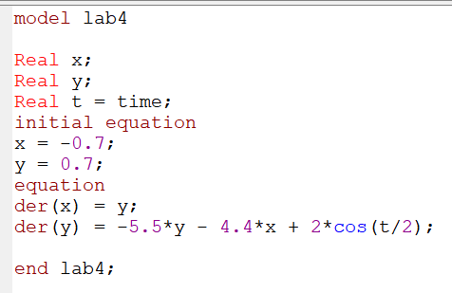
* Рис. 14: Модель 3 в openmodelica

1. Построим фазовый портрет (fig. 15).

* 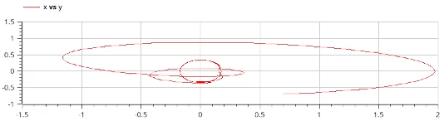
* Рис. 15: Результаты моделирования 3 в openmodelica

1. По графику видно, что система сначала теряет энергию, и колебания затухают, но потом портрет стабилизируется и система колеблется периодически под действием внешней силы (энергия перестает теряться).

# 5 Выводы

В итоге были рассмотрены три модели колебаний осциллятора. С использованием Julia и OpenModelica построены фазовые портреты, отражающие сохранение энергии системой.

# Список литературы

1. И. Б.Е. Собственные колебания линейного осциллятора. Учебное пособие. 2010. 124 с.

2. Ю. К.ЗЕМЦОВ К.В.Б. КУРС ЛЕКЦИЙ ПО ФИЗИКЕ. 2005.